* 笔记目录

1. 课程： 1

2. 周次 1

3. 笔记概览 1

（1）有关linux文件目录的基本结构，以及路径问题补充，注意”.”,以及”..”两个符号所表示的路径 1

（2）man,help,info命令: 1

（3）vim命令: 1

（4）more,cat,less命令: 1

（5）objdump,readelf,gcc命令： 1

1. 课程：linux系统编程

2. 周次：1

3. 笔记概览：

（1）有关linux文件目录的基本结构，以及路径问题补充，注意”.”,以及”..”两个符号所表示的路径:

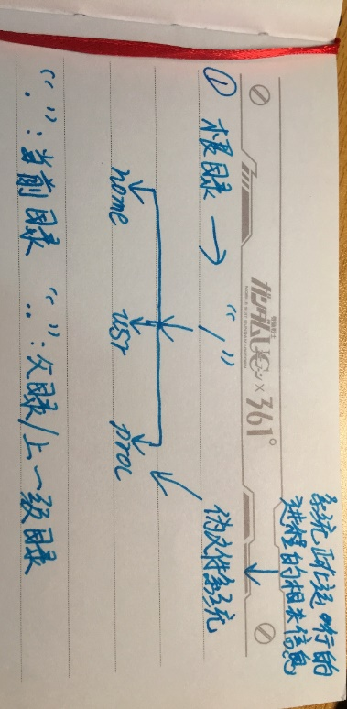

（2）man,help,info命令:

help命令用于显示shell内部的帮助信息。help命令只能显示shell内部的命令帮助信息。而对于外部命令的帮助信息只能使用man或者info命令查看;

（3）vim命令:

vim 具有程序编辑的能力，可以主动的以字体颜色辨别语法的正确性，方便程序设计;

（4）more,cat,less命令:

这三个命令都可以查看文件信息，其中more和less命令是分屏显示命令，而cat命令不分屏显示文件，所以大文件不推荐使用cat命令。more命令只能向下翻动页面，less命令可以上下翻动页面查看;

（5）objdump,readelf,gcc命令：

这三个命令主要是用来编程调试，gcc编译/链接等，objdump用来反汇编，readelf用来看elf头文件;